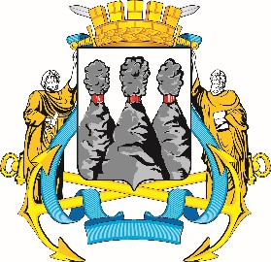
ГОРОДСКАЯ ДУМА
ПЕТРОПАВЛОВСК-КАМЧАТСКОГО
ГОРОДСКОГО ОКРУГА

ПРЕДСЕДАТЕЛЬ
ПОСТАНОВЛЕНИЕ

19.07.2023 № 81

О награждении Почетной грамотой Городской Думы Петропавловск-Камчатского городского округа

В соответствии с Решением Городской Думы Петропавловск-Камчатского городского округа от 31.10.2013 № 145-нд «О наградах и почетных званиях Петропавловск-Камчатского городского округа» и протоколом заседания Комиссии Городской Думы Петропавловск-Камчатского городского округа по наградам от 19.07.2023 № 9

ПОСТАНОВЛЯЮ:

за значительный вклад в развитие образования на территории Петропавловск-Камчатского городского округа, многолетний добросовестный труд, высокий уровень профессионализма и в связи с 65-летним юбилеем со дня рождения наградить Почетной грамотой Городской Думы Петропавловск-Камчатского городского округа Адволодкина Геннадия Георгиевича – рабочего по обслуживанию здания муниципального бюджетного общеобразовательного учреждения «Средняя школа № 41» Петропавловск-Камчатского городского округа».

Председатель Городской Думы Петропавловск-Камчатского  городского округа | А.С. Лиманов

